Artikel verfassen

Schritt 1:
Login auf der Blog-Verwaltungsseite: http://blog.stud.uni-goettingen.de/deinblogname/wp-admin

Schritt 2:
Auf Menüpunkt „Artikel“ ⇒ „Erstellen“ klicken
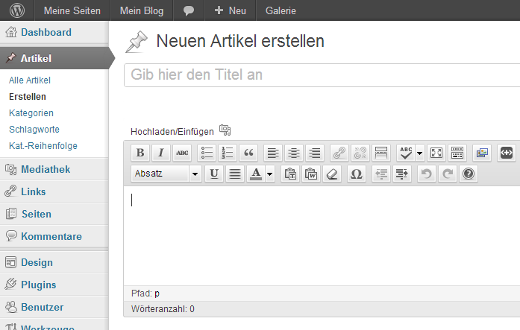

Schritt 3:
Nach Eingabe des Titels und des Textes kannst du die Kategorien auswählen, in denen der Artikel veröffentlicht werden soll:
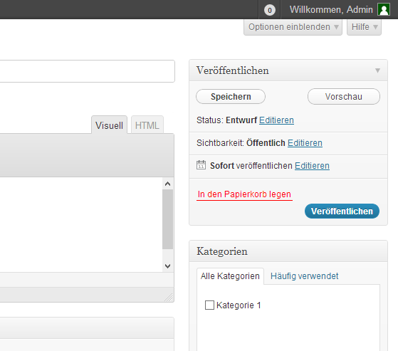

Schritt 4:
Der Artikel wird erst veröffentlicht, wenn du auf den Button „Veröffentlichen“ klickst; beim Klick auf Speichern wird der Artikel als Entwurf gespeichert. Du hast dann die Möglichkeit ihn zu einem späteren Zeitpunkt zu veröffentlichen.

